**东南大学电工电子实验中心**

**实 验 报 告**

**课程名称： 模拟电子电路实验**

**三极管放大电路基本性能测量与频率特性研究实验**

**实验名称：** **三极管放大电路基本性能测量与频率特性研究实验**

院 （系）： 自动化 专 业： 自动化

姓 名： 邹滨阳 学 号： 08022305

实 验 室: 金智楼电子技术4室105 实验组别： 无

同组人员： 无 实验时间：2024年4月20日

**评定成绩： 审阅教师：**

# 三极管放大电路基本性能测量与频率特性研究实验

1. **实验目的**

基本性能测量：

(1)掌握单级三极管放大电路的工作原理、电路设计、安装和调试;

(2)了解三极管各项基本参数的意义、选择器件的注意事项;

(3)理解三极管偏置电路的基本概念，掌握静态工作点的调试和测量方法;

(4)掌握三极管放大电路输人阻抗输出阻抗、增益等的基本概念以及测量方法；

频率特性研究：

(1)理解三极管放大电路频率特性的基本概念;

(2)理解三极管放大电路频率特性的测量方法;

(3)掌握三极管放大电路频率特性的逐点测量法;

(4)理解三极管放大电路参数对高频与低频特性的影响。

1. **实验原理（主要写用到的的理论知识点，不要长篇大论）**

基本性能测量：

三极管放大电路是一种利用双极型器件或场效应器件的控制特性来将输入小信号线性放大到所需电路输出的设计。根据器件的类型，放大电路可以使用双极型器件或场效应器件，并相应地有不同的基本组态。双极型器件有共发射极电路、共基极电路和共集电极电路，而场效应器件有共源极电路、共栅极电路和共漏极电路。

在进行放大电路设计时，我们需要考虑两种主要的电路特性：静态特性和动态特性。静态特性描述了放大电路为了正常工作而设置的静态工作点，包括三极管各电极之间的电压和电极中流过的电流。而动态特性则包括放大电路的放大倍数、输入电阻、输出电阻、动态范围和频带宽度等，这些都是衡量放大电路性能的重要指标。

三极管有多种分类方式，包括材质、结构、功能、功率、工作频率、结构工艺和封装方式等。选择合适的三极管对放大电路的性能和功能实现至关重要。例如，我们可能需要一个特定材质、功率大小或工作频率的三极管来满足特定应用的需求。

以9013三极管为例，其在分压式偏置共发射极放大电路中的工作原理如下：通过设置上偏置电阻Rw和下偏置电量R，构成分压式偏置，为三极管提供静态偏置。此外，发射极电阻RE与发射极旁路电容Cg一起用于稳定电路的静态工作点。输入信号ui是通过信号源电压u经过信号源内阻R（由于信号源内阻较小，通常需要额外添加R来模拟）形成的。输入信号ui经过输人耦合电容C1传递给三极管输人端进行放大，然后通过集电极电阻Rc将变化的集电极电流转换为变化的电压。最后，通过输出耦合电容C2将这一变化的电压输出到负载Rl，从而完成信号从输入到输出的放大。

通过对这些性能指标的测量和分析，我们可以评估和优化三极管放大电路的性能，确保其满足特定应用的需求。

频率特性研究：

三极管放大电路的频率特性是研究放大倍数与信号频率之间关系的重要方面，这关系通常包括幅频特性和相频特性。幅频特性描述了放大倍数的幅值与信号频率的关系，而相频特性则描述了放大倍数的相位与信号频率的关系。

在幅频特性方面，一个常见的RC耦合放大电路的幅频特性曲线可以分为三个区域：中频区、低频区和高频区。中频区通常是幅频特性曲线最为平坦的区域，而低频区和高频区分别在中频区左侧和右侧。这些区域之间有两个关键的频率点：下限截止频率fL和上限截止频率fH。这两个频率点之间的差值称为放大电路的带宽，也是放大电路的重要性能指标。

相频特性则描述了放大电路在不同频率下的相位差。在中频区，该放大电路通常表现为180°的相位差，即反相放大。而在低频区和高频区，除了这180°的基础相位差外，还会有额外的相位变化，如超前移相和滞后移相。

当我们用分贝（dB）和10倍频线性来表示放大倍数和频率时，可以得到放大电路频率特性的波特图表示法。这种表示法提供了对幅频特性和相频特性的直观理解。

以NPN三极管9013为核心的分压式偏置共发射极放大电路，其频率特性也是一个值得研究的方面。在低频特性方面，当输入信号频率降低时，由于电容的容抗与信号频率成反比，会影响到输出信号，从而呈现出放大电路的低频特性。而在高频特性方面，由于三极管内部的各种小电容和分布电容，原本在中频区可以忽略的电容效应在高频下变得显著，从而影响到放大电路的输出信号。

总的来说，放大电路的频率特性研究对于理解和优化放大电路的性能至关重要，特别是在应对不同频率信号时的放大效果。

1. **预习思考：**

**基本性能测量：**

1. **静态工作点的测量**

完成电路仿真，调整Rw得到最佳数据

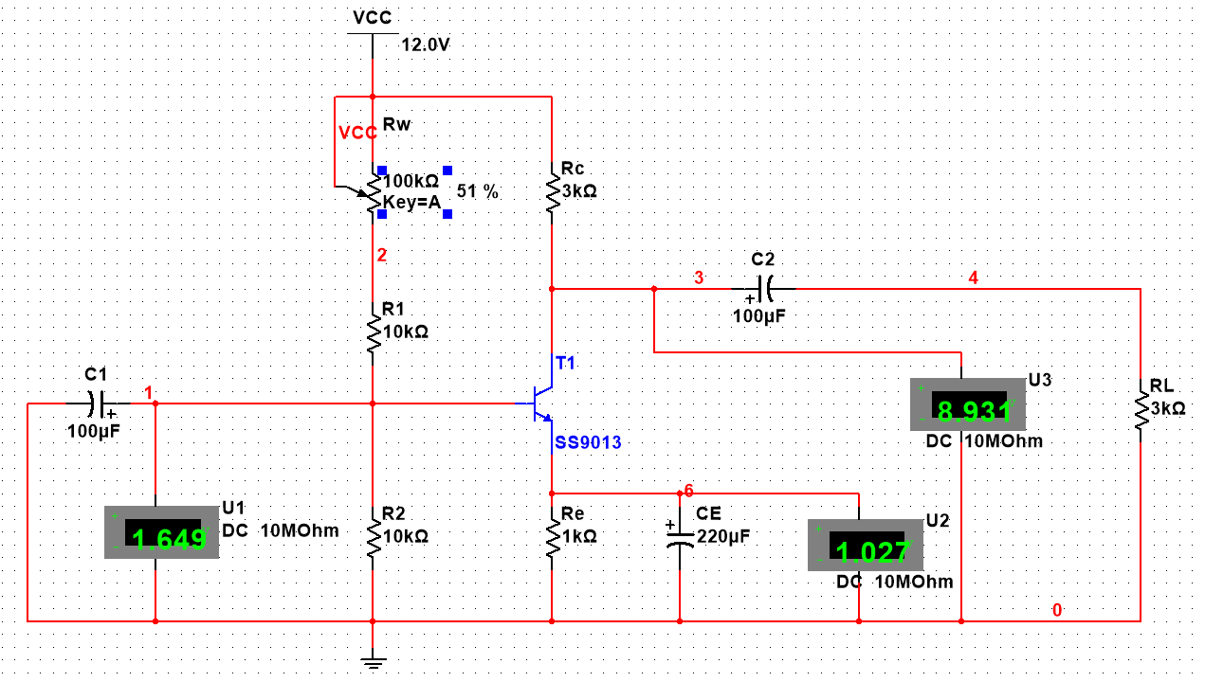

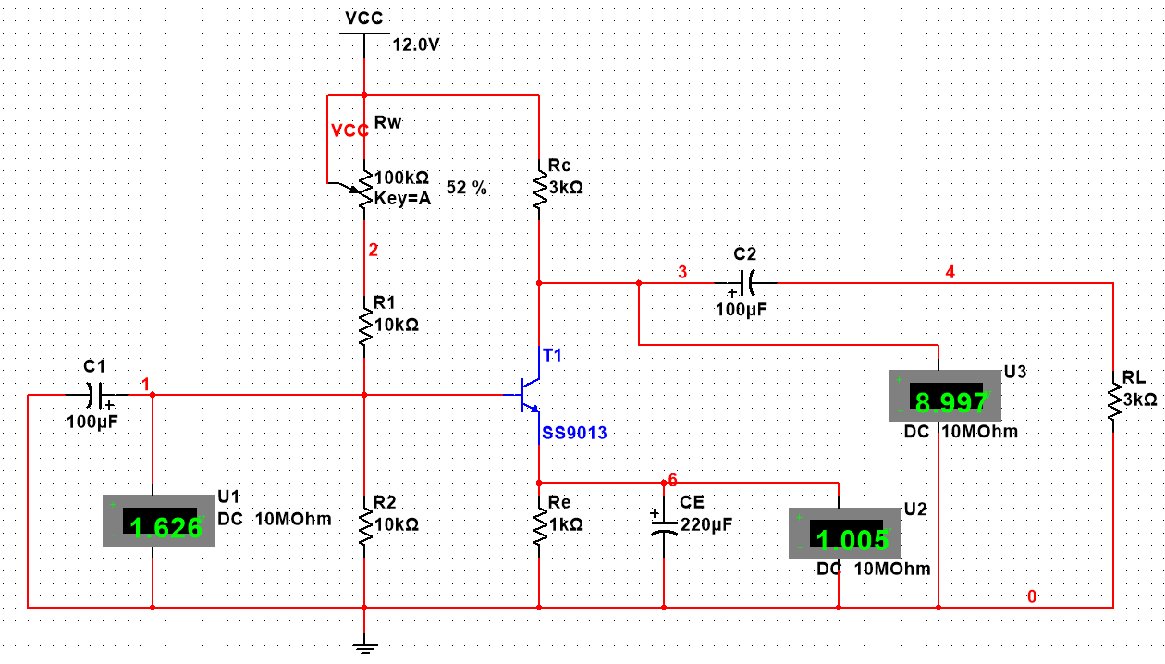

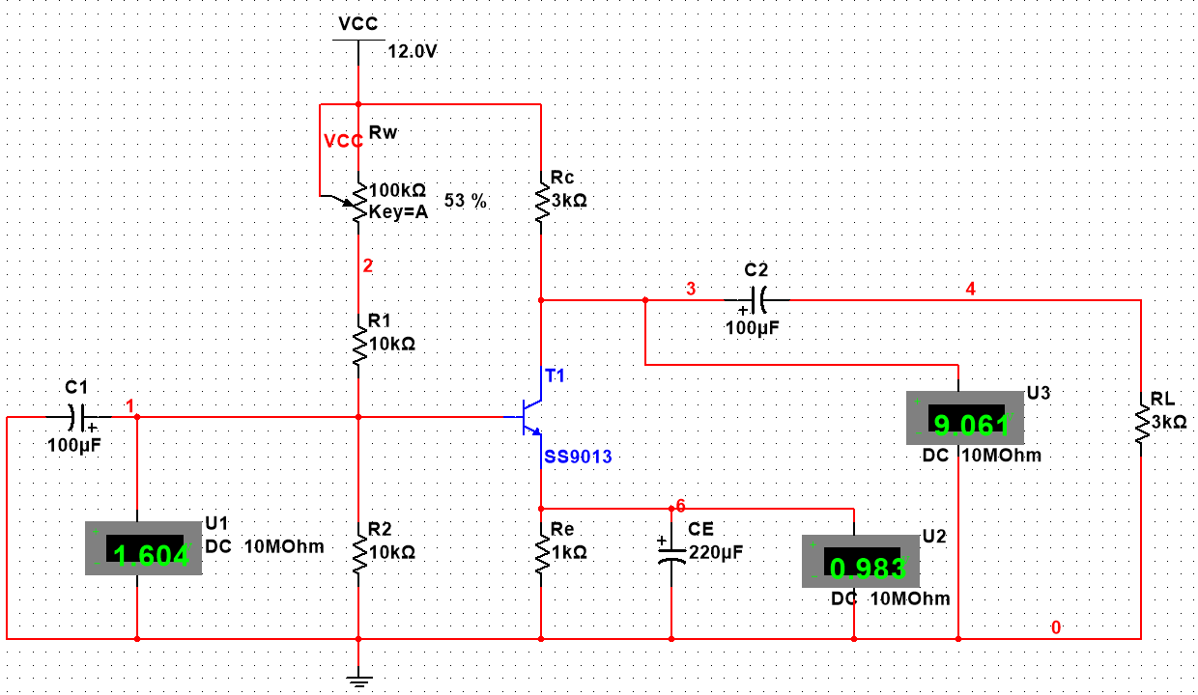

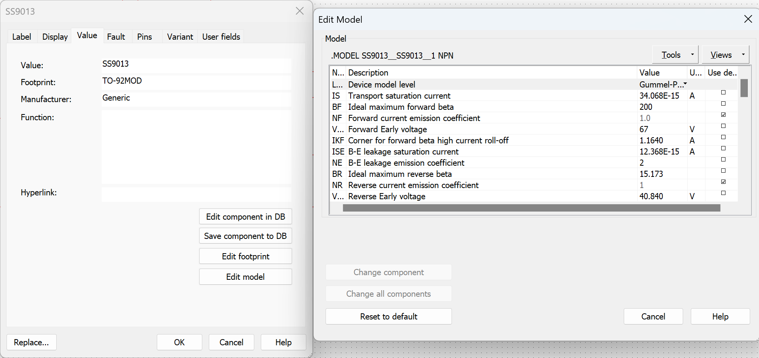

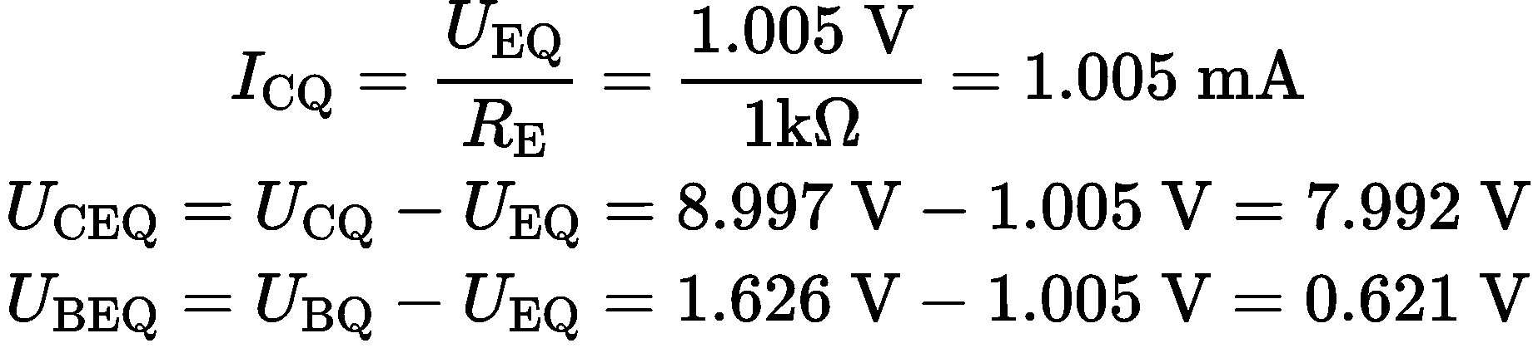

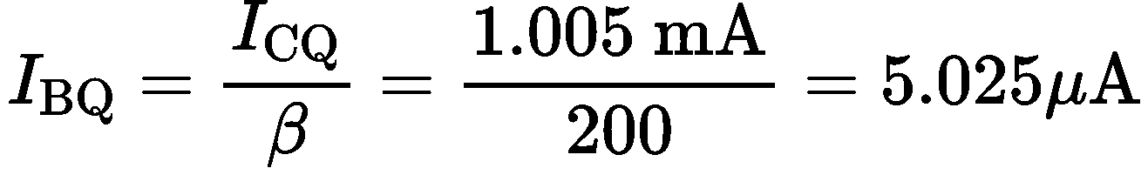

1. **放大电路动态参数的测量**

完成电路仿真

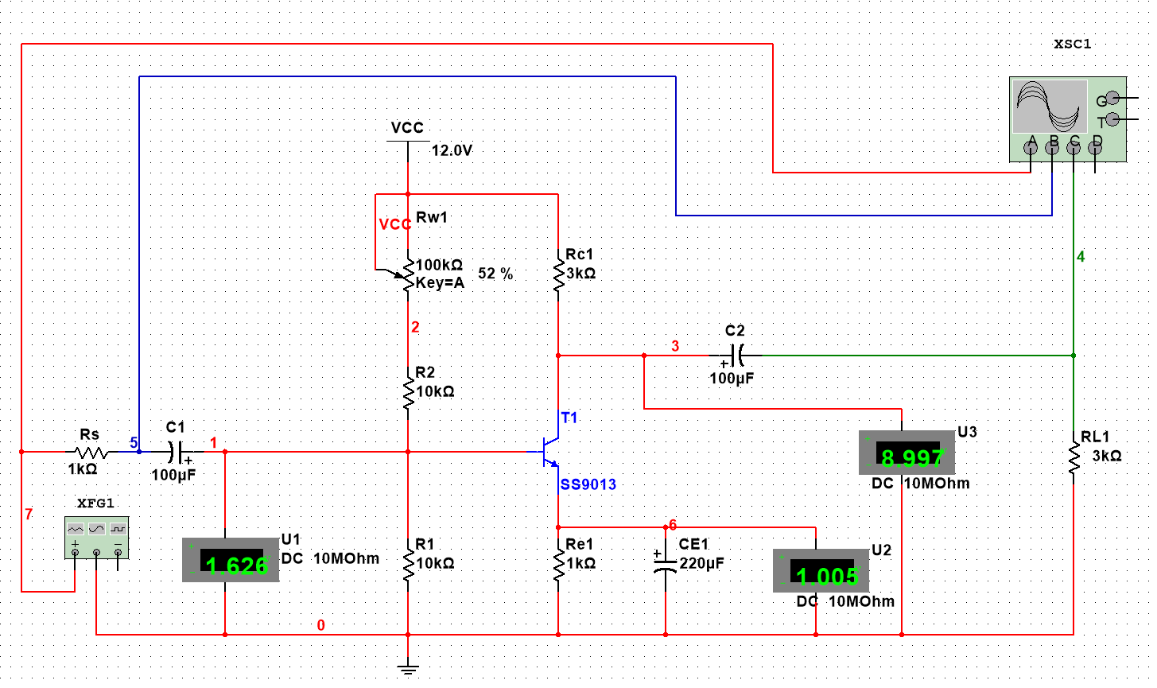

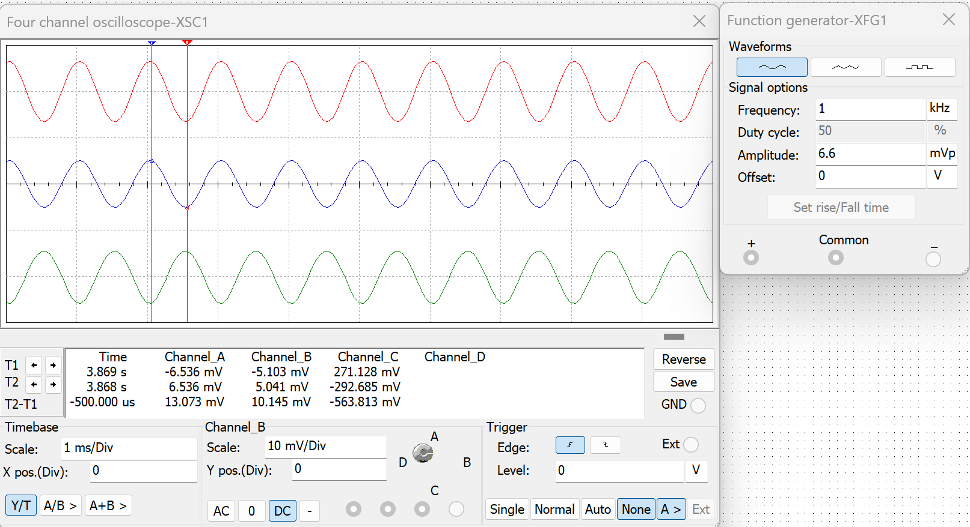

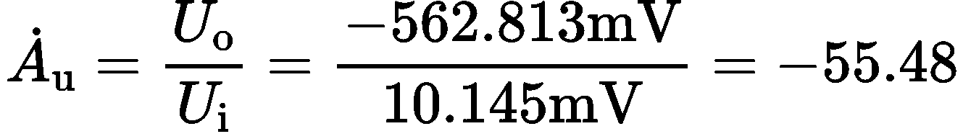 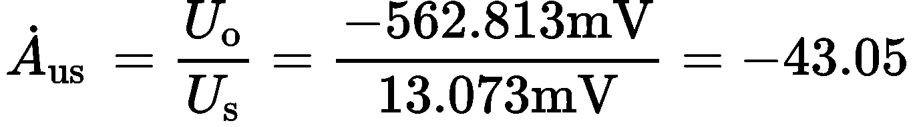



把RL断路后：

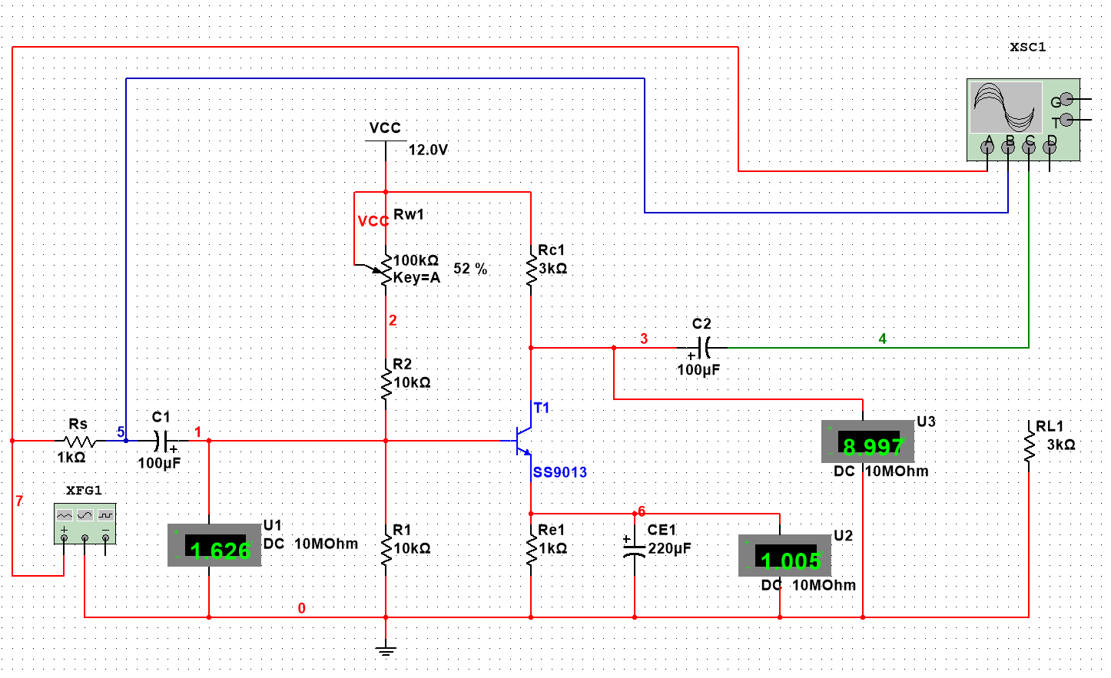

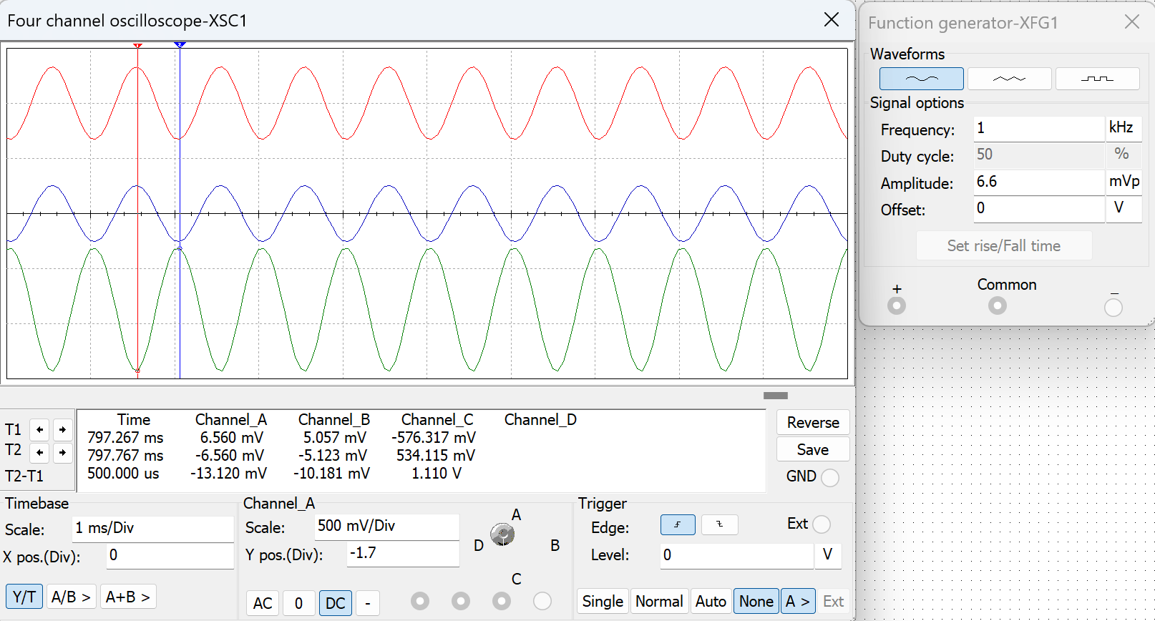



1. **工作点的改变对电路性能的影响**

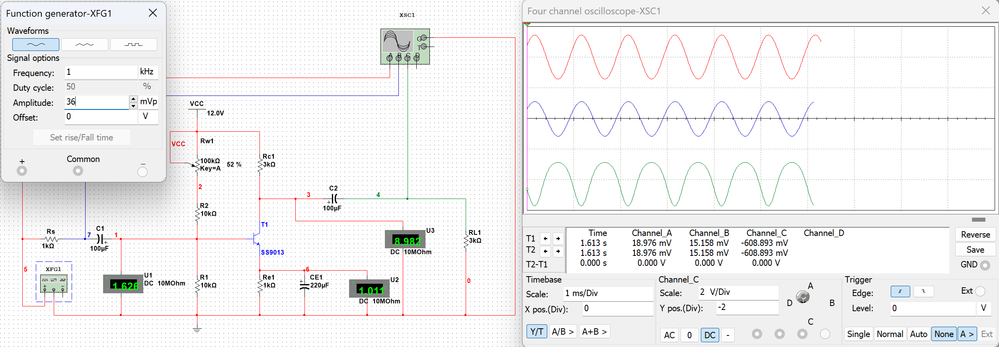

先增大输入电压幅度，直到输出电压出现饱和或者截止失真，调整电位器消除失真，然后再增大输入电压幅度，重复操作直到同时出现饱和和截止失真，代表得到了最大不失真输出电压和对应的工作点

**频率特性研究：**

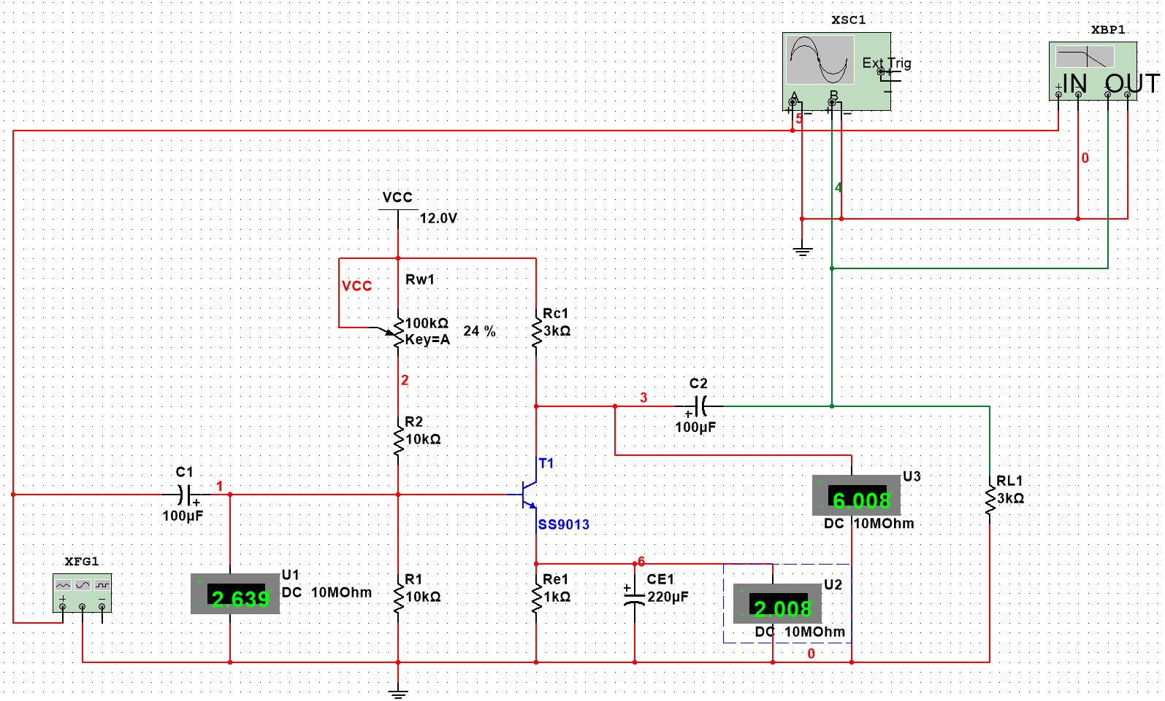

1. **逐点测量法**

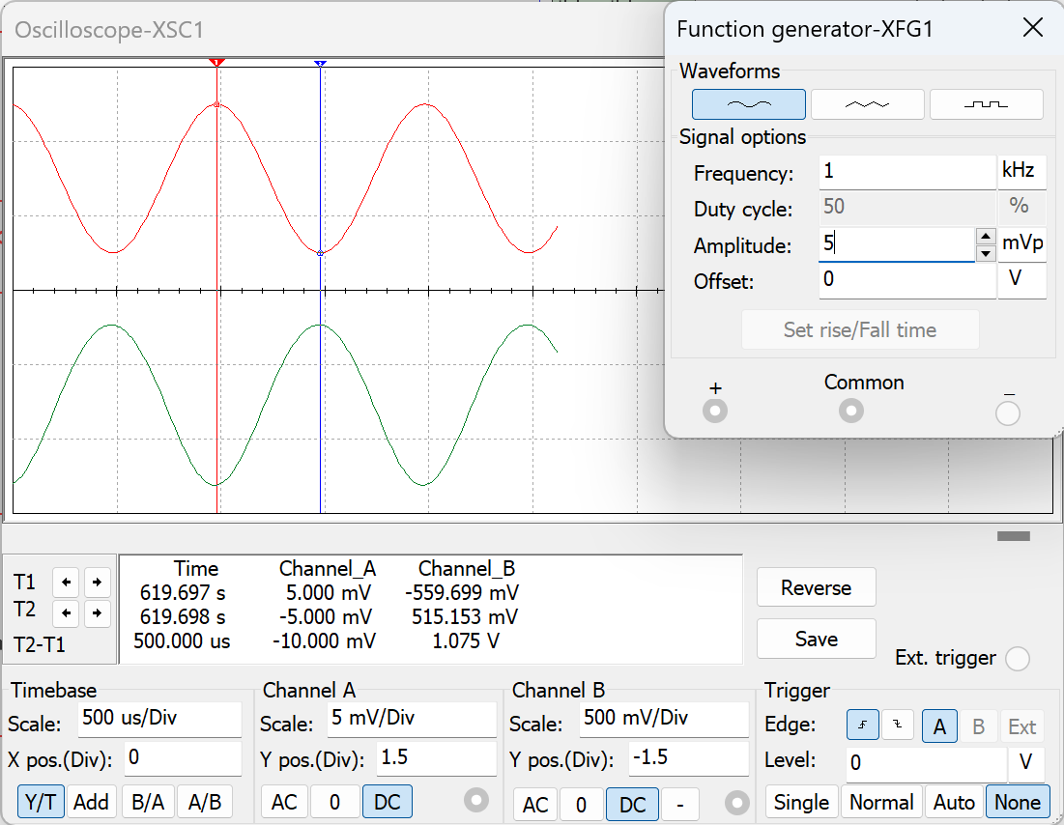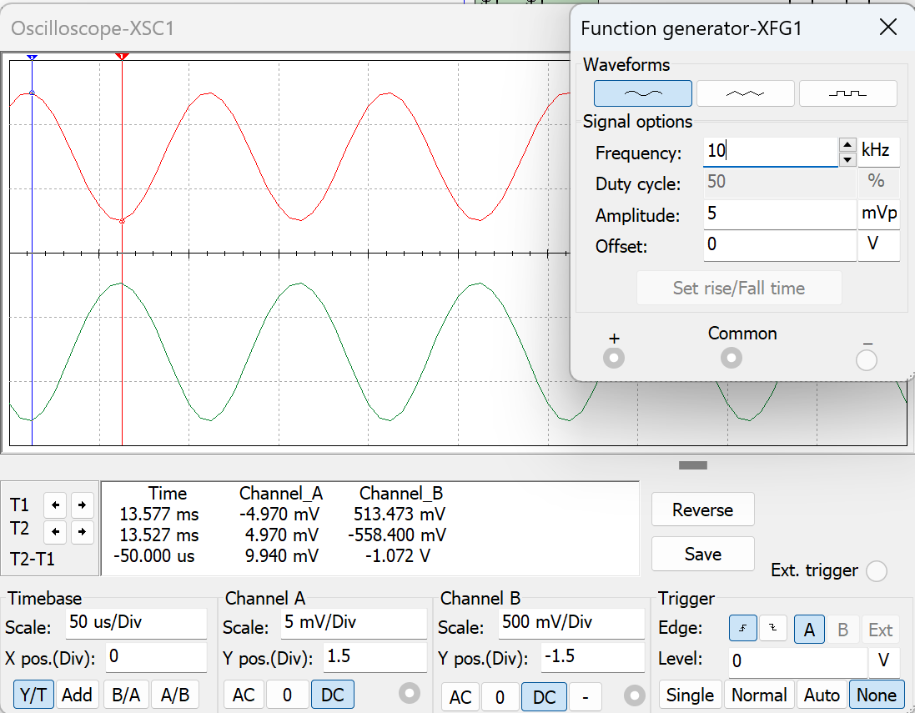

1k-10k间没有失真，以此作为中频输出幅度

调整频率到幅度为其的0.707倍数，分别测出其的下限和上限频率点，因为仿真不方便测量就不具体展示了

1. **扫频仪测量法（lg(0.707)*20=-3.011）**

中频幅频和相频特性

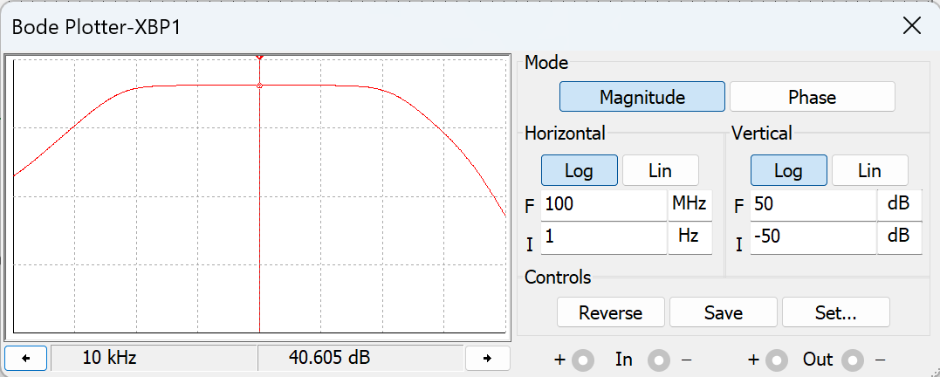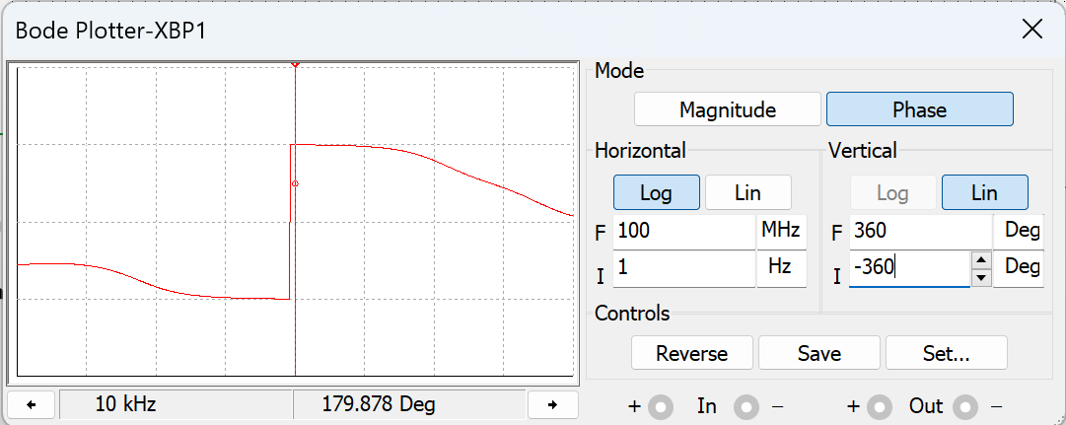

低频幅频和相频特性(40.605-3.011=37.593)

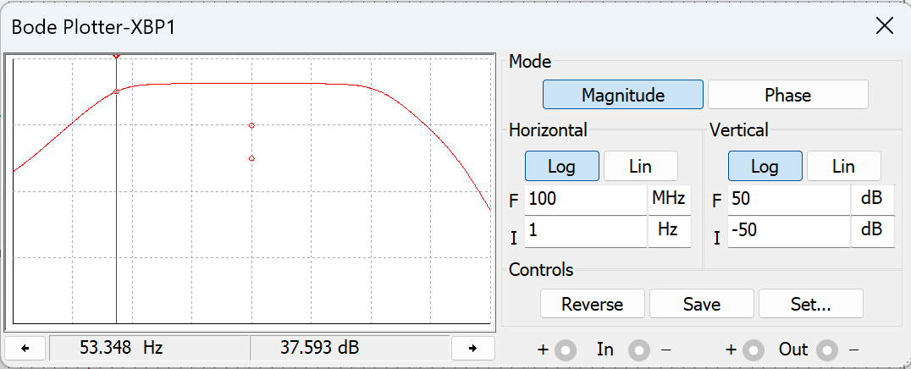 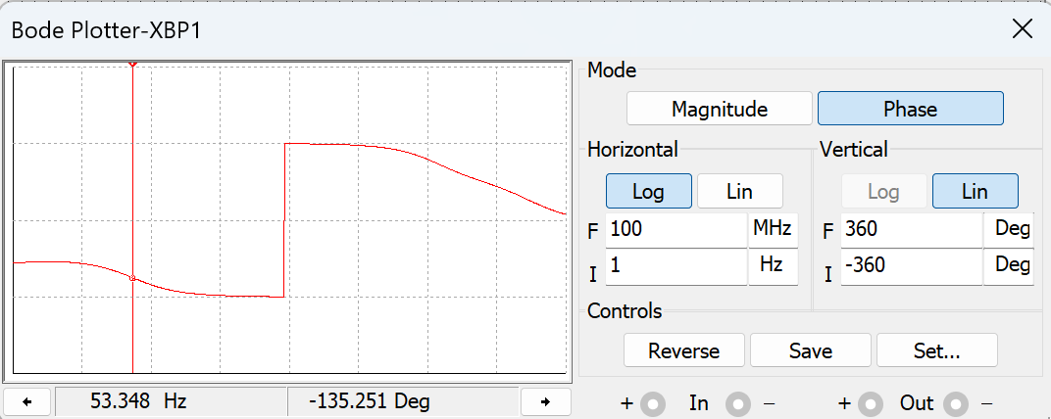

高频幅频和相频特性

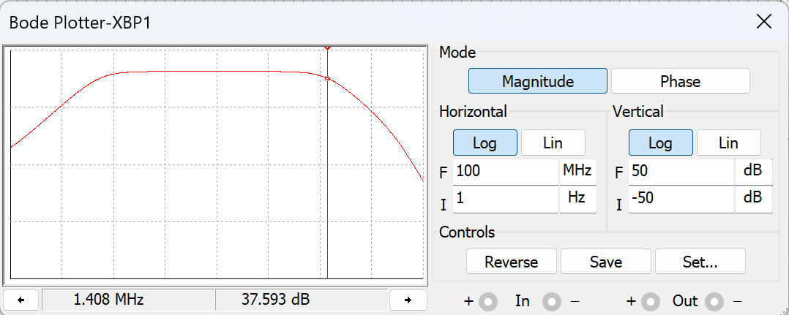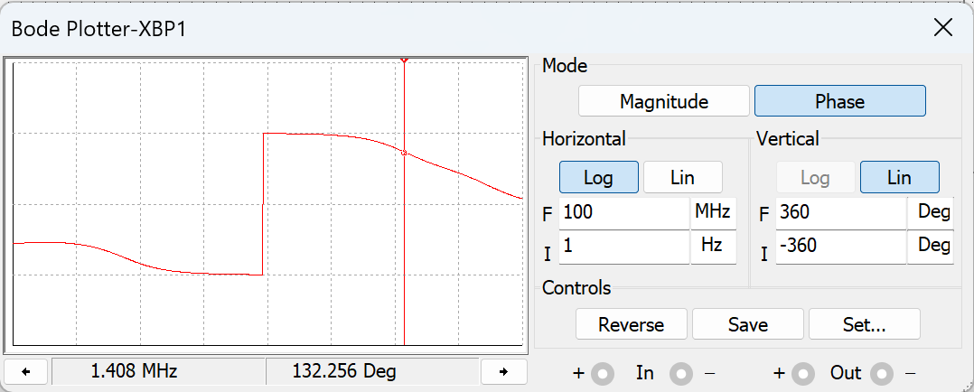

1. **实验内容**

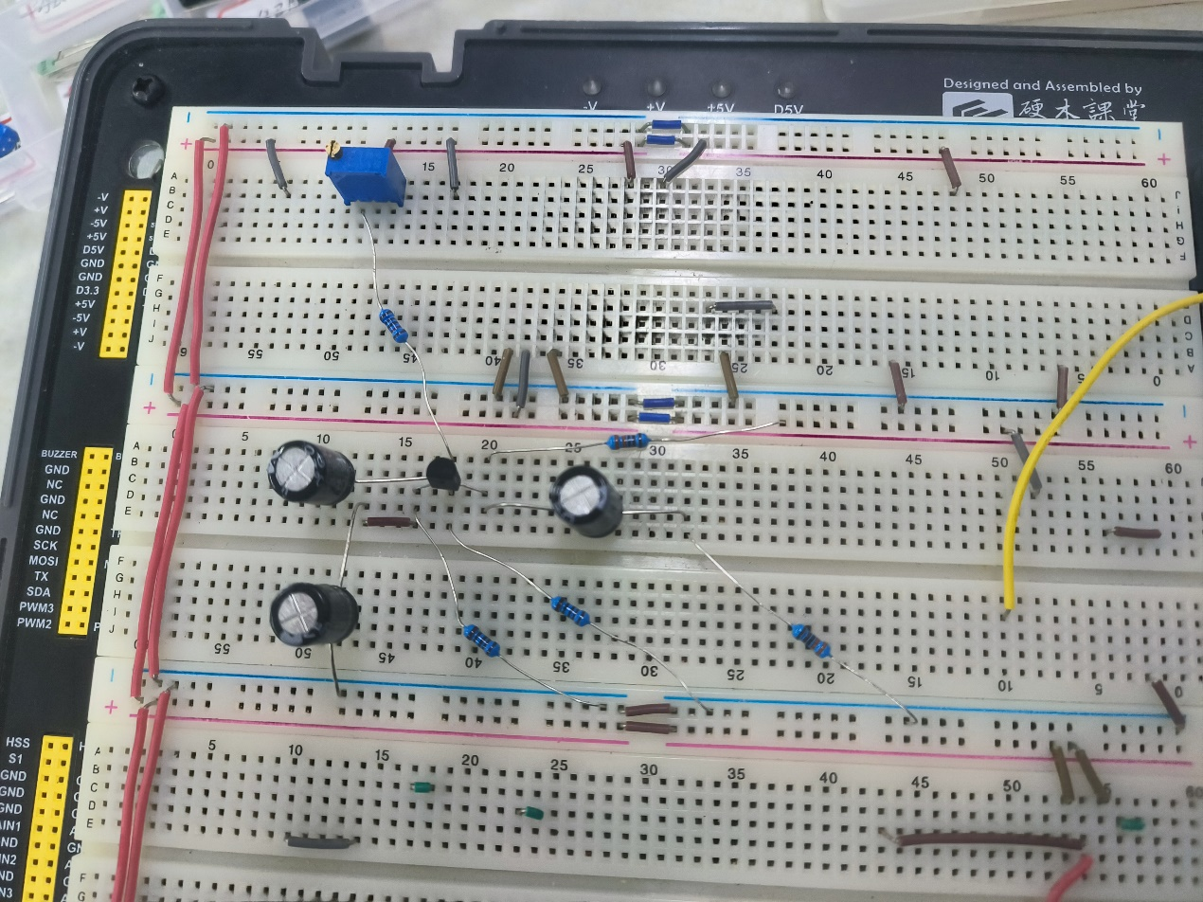

预搭

**基本性能测量：**





1. **工作点设置及放大电路基本性能测量**

|  |  |  |  |
| --- | --- | --- | --- |
| 静态工作点电流ICQ/mA | | 1 | 2 |
| 输入端接地 | UBQ/V | 8.7250 | 5.4683 |
| UCQ/V | 1.62573 | 2.6400 |
| UEQ/V | 1.00006 | 2.00068 |
| 输入信号Ui=5mVrms | Us/mV（rms） | 5.16 | 5.13 |
| Ui/mV(rms) | 4.23 | 3.80 |
| Uo/V（rms） | 0.237 | 0.408 |
| U’o/V（rms） | 0.473 | 0.798 |
| 计算值 | UBEQ |  |  |
| UCEQ |  |  |
|  |  |  |
|  |  |  |
|  |  |  |
|  |  |  |

1. **观察不同的静态工作点对输出波形的影响**

|  |  |  |  |  |
| --- | --- | --- | --- | --- |
|  | | 截至失真 | 饱和失真 | Rw变化对失真的影响 |
| 测量值 | UBQ/V | 10.0614(Rw增大) | 3.3586(Rw减小) |  |
| UCQ/V | 1.19372 | 3.1964 |  |
| UEQ/V | 0.58779 | 2.7044 |  |
| 波形 |  |  |  |
| 计算值 | ICQ/mA |  |  |  |
| UBEQ/V |  |  |  |
| UCEQ/V |  |  |  |
| R1/kΩ |  |  |  |

1. **测量放大电路的最大不失真输出电压**

|  |  |  |
| --- | --- | --- |
| 测量值 | UBQ/V | 3.0790 |
| UCQ/V | 4.0569 |
| UEQ/V | 2.4315 |
| UOPP/V |  |
| 计算值 | ICQ/mA |  |
| UBEQ/V |  |
| UCEQ/V |  |
| R1/kΩ |  |

**频率特性研究：**

1. **逐点法测量放大电路的频率特性**

(CE=100uF)

|  |  |  |  |  |  |  |  |  |  |
| --- | --- | --- | --- | --- | --- | --- | --- | --- | --- |
| f/kHz | f1= | f2= | fL= | f3= | fM= | f4= | fH= | f5= | f6= |
| Ui/mV |  | | | | | | | | |
| Uo/V |  |  |  |  |  |  |  |  |  |
| Au |  |  |  |  |  |  |  |  |  |

1. **扫频仪测量放大电路的频率特性**

|  |  |  |
| --- | --- | --- |
| fL= | fM= | fH= |

1. **研究放大电路参数对频率特性的影响**

(CE=33uF)

|  |  |  |  |  |  |  |  |  |  |
| --- | --- | --- | --- | --- | --- | --- | --- | --- | --- |
| f/kHz | f1= | f2= | fL= | f3= | fM= | f4= | fH= | f5= | f6= |
| Ui/mV |  | | | | | | | | |
| Uo/V |  |  |  |  |  |  |  |  |  |
| Au |  |  |  |  |  |  |  |  |  |

1. **实验总结**
2. **实验建议（欢迎大家提出宝贵意见）**